Ngày soạn: 03/11/2023
Ngày soạn: 06/11/2023
Môn: Tự nhiên và xã hội
Tuần: 14
CHỦ ĐỀ 3: CỘNG ĐỒNG ĐỊA PHƯƠNG
Bài 11: DI TÍCH LỊCH SỬ - VĂN HÓA VÀ CẢNH QUAN THIÊN NHIÊN (tiết 2)
Lồng ghép giáo dục địa phương: Chủ đề 4: Vịnh Xuân Đài

I. YÊU CẦU CẦN ĐẠT:
1. Năng lực đặc thù: Sau khi học, học sinh sẽ:
- Nêu được những việc nên làm và không nên làm khi đi tham quan di tích lịch sử - văn hóa, cảnh quan thiên nhiên.
- Thể hiện sự tôn trọng di tích lịch sử - văn hóa, cảnh quan thiên nhiên và giữ vệ sinh khi đi tham quan.
- Biết xử lí tình huống phù hợp khi đi tham quan.
2. Năng lực chung.
- Năng lực tự chủ, tự học: Có biểu hiện chú ý học tập, tự giác tìm hiểu bài để hoàn thành tốt nội dung tiết học.
- Năng lực giải quyết vấn đề và sáng tạo: Có biểu hiện tích cực, sáng tạo trong các hoạt động học tập, trò chơi, vận dụng.
- Năng lực giao tiếp và hợp tác: Mạnh dạn, sôi nổi và nhiệt tình trong hoạt động nhóm. Có khả năng trình bày, sắm vai… trong một số hoạt động học tập.
3. Phẩm chất.
- Phẩm chất nhân ái: Có tình yêu quê hương đất nước.
- Phẩm chất chăm chỉ: Có tinh thần chăm chỉ học tập, luôn tự giác tìm hiểu bài.
- Phẩm chất trách nhiệm: Giữ trật tự, biết lắng nghe, học tập nghiêm túc. Có trách nhiệm với tập thể khi tham gia hoạt động nhóm.
* Lồng ghép giáo dục địa phương:
- Biết về vẻ đẹp của Vịnh Xuân Đài
- Biết được những món ăn ngon của Vịnh Xuân Đài.
- Thể hiện niềm tự hào và lòng yêu quê hương đất nước đặc biệt là những địa danh trên mảnh đất Phú Yên.
II. ĐỒ DÙNG DẠY HỌC
1. Giáo viên:
- Kế hoạch bài dạy, bài giảng Power point
- SGK và các thiết bị, học liệu phục vụ cho tiết dạy, tài liệu giáo dục địa phương, phiếu trò chơi.
2. Học sinh: SGK, tài liệu giáo dục địa phương.

III. HOẠT ĐỘNG DẠY HỌC CHỦ YẾU
TG | Hoạt động của giáo viên | Hoạt động của học sinh
5’ | 1. Khởi động:  - Mục tiêu:  + Tạo không khí vui vẻ, khấn khởi trước giờ học.  + Kiểm tra kiến thức đã học của học sinh ở bài trước.  - Cách tiến hành:
 | - GV cho HS hát bài hát: Mình đi du lịch thôi.  - GV tổ chức cho HS chơi trò chơi “Du lịch vòng quanh đất nước Việt Nam”. HS tham gia trò chơi bằng cách trả lời câu hỏi.  - GV Nhận xét, tuyên dương.  - GV dẫn dắt vào bài mới: | - HS lắng nghe.  - HS lắng nghe, xung phong tham gia trò chơi và trả lời.  - HS lắng nghe, ghi bài vào vở.
2. Khám phá:
- Mục tiêu:
+ Lồng ghép giáo dục địa phương
+ Nêu được những việc nên làm và không nên làm khi đi tham quan di tích lịch sử - văn hóa, cảnh quan thiên nhiên.
- Cách tiến hành:
7’  5’  6’ | Hoạt động 1: Lồng ghép giáo dục địa phương Chủ đề 4: Vịnh Xuân Đài  * Mục tiêu:  + Biết về vẻ đẹp của Vịnh Xuân Đài.  + Biết được những món ăn ngon của Vịnh Xuân Đài.  + Thể hiện niềm tự hào và lòng yêu quê hương đất nước đặc biệt là những địa danh trên mảnh đất Phú Yên.  * Cách tiến hành  - GV cho HS xem video.  - GV hỏi:  + Vịnh Xuân Đài nằm ở địa phương nào của tỉnh Phú Yên ?  + Vẻ đẹp vịnh Xuân Đài có gì đặc biệt ?  + Đến tham quan vịnh Xuân Đài, du khách sẽ được thưởng thức những món ngon nào ?  + Vịnh Xuân Đài được xếp hạng là di tích gì?  - GV kết luận:  - GV nhận xét và dẫn dắt:  Hoạt động 2. Những việc nên làm và không nên làm khi đi tham quan.  - GV mời HS đọc yêu cầu bài.  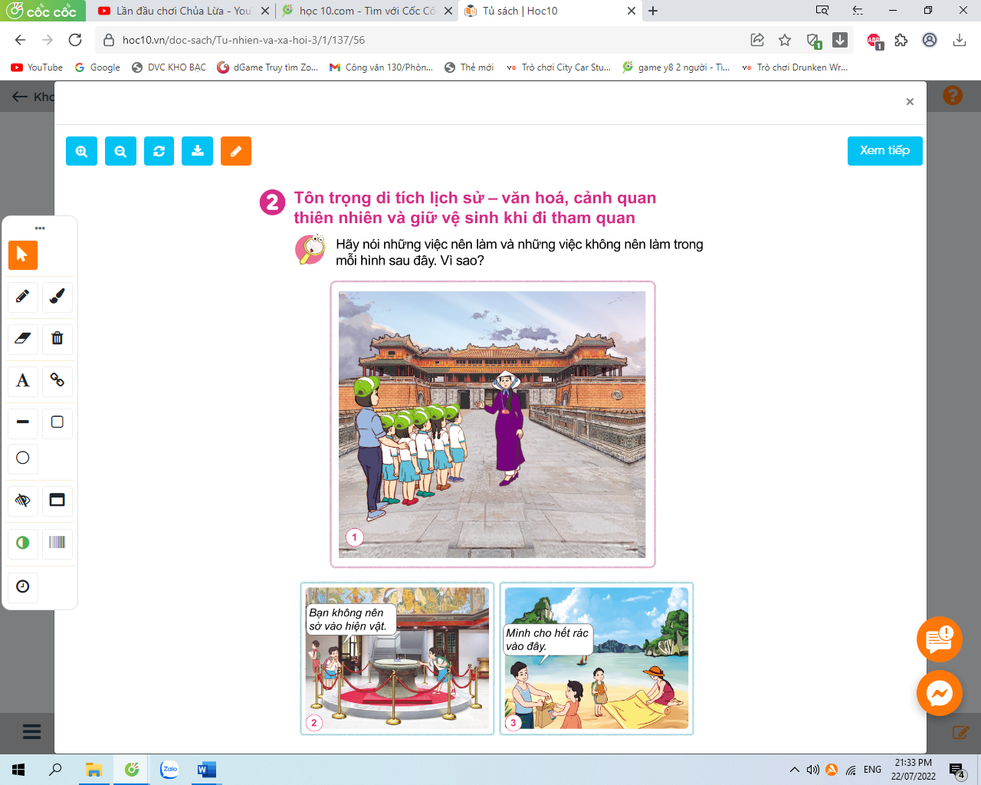  - Yêu cầu HS thảo luận nhóm 4: (thời gian 2 phút)  - GV mời đại diện các nhóm trình bày kết quả theo tiến trình từng hình  - GV mời HS nhóm khác nhận xét, bổ sung.  => Kết luận: Khi đi tham quan các em nên xếp thành hàng và nghe theo sự chỉ dẫn của hướng dẫn viên và cô giáo vì trong khu di tích rất đông người, nếu các em không xếp thành hàng sẽ dễ đi lạc (như Hình 1)  Các em không nên sờ vào hiện vật vì các hiện vật đã được bảo quản và lưu giữ rất cẩn thận, có hiện vật lên đến cả nghìn năm. Nếu sờ vào hiện vật là vi phạm nội quy, có thể gây hư hỏng, không còn nguyên như trạng thái ban đầu. (như Hình 2)  Để tránh làm ô nhiễm và giữ cảnh quan thiên nhiên luôn sạch sẽ. Vì vậy trong quá trình tham quan các em không nên vứt rác bừa bãi và bỏ rác đúng nơi quy định. (như Hình 3)  - GV nhận xét, tuyên dương.  Hoạt động 3: Trò chơi: “Ai nhanh, ai đúng” (Làm nhóm từ 6 đến 8 em)  - Em đã làm gì để thể hiện sự tôn trọng di tích lịch sử - văn hóa, cảnh quan thiên nhiên và giữ gìn vệ sinh khi đi tham quan.  - Tổ chức trò chơi: “Ai nhanh, ai đúng”  + Chia lớp thành 4 đội  - Phổ biến luật chơi: các thành viên trong nhóm luân phiên nhau viết ra những việc đã làm để thể hiện sự tôn trọng di tích lịch sử - văn hóa, cảnh quan thiên nhiên và giữ gìn vệ sinh khi đi tham quan. Trong thời gian 2 phút độ nào có nhiều có nhiều đáp án đúng nhất sẽ là đội thắng cuộc. Khi nghe tiếng chuông, các nhóm dừng cuộc chơi và ổn định vị trí.  - GV và HS cùng nhận xét kết quả của các đội  - Công bố kết quả trò chơi, khen thưởng.  => Kết luận: Những việc làm để thể hiện sự tôn trọng di tích lịch sử - văn hóa, cảnh quan thiên nhiên và giữ vệ sinh khi đi tham quan đó là: Xếp thẳng hàng khi đi tham quan. Không vứt rác bừa bãi trong các khu di tích. Thu dọn rác (nếu có) trước khi ra về. Khi vào các khu vực trang nghiêm thì không nói chuyện, không đùa nghịch. Không sờ vào hiện vật hay trèo ra hàng rào để vào khu vực cấm. | -  - Xem video.  - HS trả lời.  - Lắng nghe  - Theo dõi  - Đọc yêu cầu bài:  - HS thảo luận nhóm 4.  - Đại diện các nhóm trình bày.  - HS nhận xét, bổ sung.  - HS lắng nghe, rút kinh nghiệm.  - Lắng nghe  - HS Chia đội theo hướng dẫn và tham gia chơi:  - Tham gia nhận xét.  - Lắng nghe
3. Thực hành và vận dụng
- Mục tiêu:
+ Biết xử lí tình huống phù hợp khi đi tham quan.
+ Thể hiện sự tôn trọng di tích lịch sử - văn hóa, cảnh quan thiên nhiên và giữ vệ sinh khi đi tham quan.
- Cách tiến hành:
9’ | Hoạt động 4: Xử lí tình huống (Làm việc nhóm 4)  - Gv mời HS đọc yêu cầu bài.  + Em xử lí như thế nào khi nhìn thấy tình huống dưới đây?  - GV yêu cầu HS quan sát tình huống  - Các bạn trong tranh đang làm gì?  - Cho HS thảo luận nhóm 4 : tìm cách xử lí tình huống và đóng vai thể hiện cách xử lí.  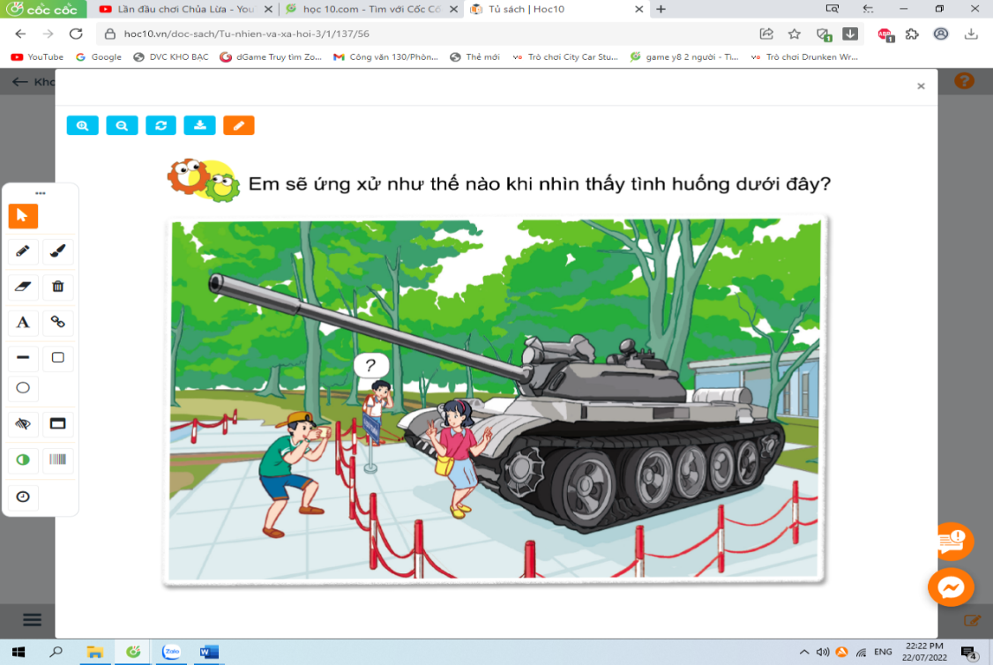  - GV mời đại diện nhóm đóng vai thể hiện cách xử lí tình huống trước lớp.  - GV mời HS nhóm khác nhận xét, bổ sung hoàn thiện cách xử lí tình huống của từng nhóm.  - GV nhận xét, tuyên dương.  - GV yêu cầu HS đọc thông điệp con ong trong trên nàn hình.  Chúng mình cùng tôn trọng di tích lịch sử - văn hóa, cảnh quan thiên nhiên và giữ vệ sinh khi đi tham quan nhé! | - 1 HS đọc yêu cầu bài.  - HS quan sát tình huống  - Trả lời  - Thảo luận và tìm cách xử lí tình huống và đóng vai thể hiện cách xử lí.  - Đại diện 2 nhóm đóng vai thể hiện cách xử lí tình huống trước lớp.  - HS nhận xét, bổ sung.  - HS lắng nghe.  - 3-5 HS đọc.
3p’ | 4. Củng cố, nối tiếp:  - Mục tiêu:  + Củng cố những kiến thức đã học trong tiết học để học sinh khắc sâu nội dung.  + Tạo không khí vui vẻ, hào hứng sau tiết học.
 | - Qua bài học hôm nay, các em cần làm gì để thể hiện sự tôn trọng di tích lịch sử - văn hóa, cảnh quan thiên nhiên và giữ gìn vệ sinh khi đi tham quan?  -Nhận xét, nhắc nhở thêm.  - Nhận xét tiết học.  - Dặn dò HS chuẩn bị bài tiết sau. | - 1 hoặc 2 HS trả lời  - Lắng nghe, rút kinh nghiệm.  - HS lắng nghe và ghi nhớ.
IV. ĐIỀU CHỈNH SAU BÀI DẠY:
..........................................................................................................................
..........................................................................................................................
..........................................................................................................................

